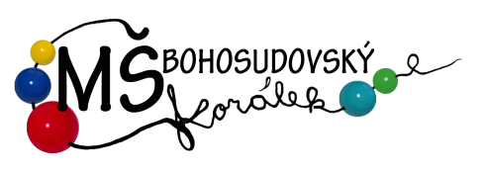
Biskupské gymnázium, Základní škola a Mateřská škola Bohosudov
se sídlem Koněvova 100, 417 42 Krupka
INFORMACE K ZÁPISU DO MATEŘSKÉ ŠKOLY PRO ŠKOLNÍ ROK 2024-2025
předpokládaný počet míst pro rok 2024-2025: 11 volných míst
zápis do MŠ:
pátek 10. 5. 2024 od 9.00 do 16.00 hodin
- odevzdáte žádost o přijetí, dojde k ověření údajů dle občanského průkazu zákonného zástupce dítěte a rodného listu dítěte
- vyplněný a potvrzený evidenční list, od dětského lékaře odevzdáte do pondělí 13. 5. 2024 v mateřské škole nebo v sekretariátu Biskupského gymnázia, Základní školy a Mateřské školy Bohosudov k rukám p.Fiedlerové
- před vydáním rozhodnutí o přijetí či nepřijetí má zákonný zástupce možnost seznámit se s podklady pro vydání rozhodnutí a to v pondělí 13. 5. 2024 od 14.00 do 16.00 hodin v kanceláři MŠ
kritéria k přijetí do MŠ:
Při rozhodování o přijetí dítěte k předškolnímu vzdělávání v mateřské škole bude statutární zástupce mateřské školy brát v úvahu důležitost jednotlivých kritérií.
- Děti zaměstnanců Biskupského gymnázia, Základní školy a Mateřské školy Bohosudov
- Děti, které dovrší 3 roky k 1. 9. 2024 s přihlédnutím k sourozencům, kteří jsou žáky nebo studenty Biskupského gymnázia, ZŠ a MŠ
- Děti, které dovrší 3 roky k 1. 9. 2024 s přihlédnutím na věk - přednost starších dětí před mladšími
Způsob řazení dětí je nastaven tak, že nejdříve jsou přijímány děti splňující první kritérium, pak pokud jsou volná místa, děti splňující druhé a třetí kritérium.
rozhodnutí o přijetí:
úterý 14. 5. 2024
Seznam přijatých a nepřijatých dětí (pod číselným kódem-spisová značka) bude vyvěšen ve vestibulu Biskupského gymnázia, Základní školy a Mateřské školy Bohosudov a dále na webových stránkách školy: www.bohosudovsky-koralek.cz .
Žádost a evidenční list si můžete stáhnout na webových stránkách školy.
Další informace můžete získat na e-mailové adrese lisnerova@bgbzs.cz, veronika.pavlatova@bgbzs.cz , nebo na telefonu 737 350 899

